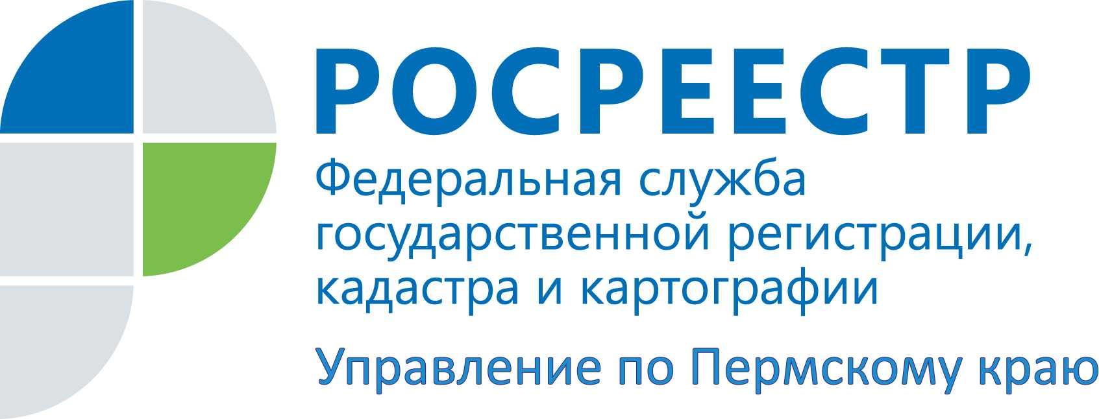

ПРЕСС-РЕЛИЗ
Правовой ликбез от Росреестра: появился новый вид прав на земельные участки – «разрешительные права»

Управление Росреестра по Пермскому краю разъясняет: Постановлением Правительства Российской Федерации от 30.04.2016 № 385 расширен перечень видов объектов, размещение которых может осуществляться на землях или земельных участках, находящихся в государственной или муниципальной собственности, без предоставления земельных участков и установления сервитутов.
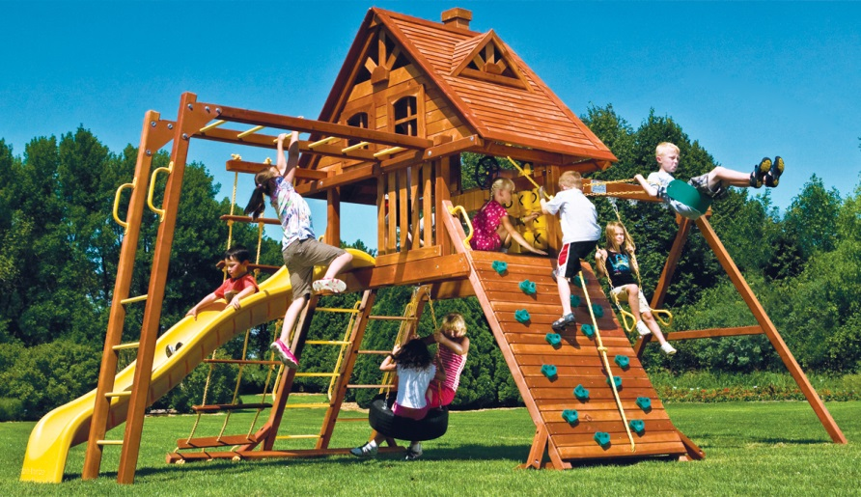В указанный перечень, в частности, включены:
- малые архитектурные формы;
- ограждающие устройства, размещаемые на дворовых территориях многоквартирных жилых домов;
- не требующие разрешения на строительство пункты охраны правопорядка и стационарные посты ДПС, пункты весового контроля автомобилей, лодочные станции, пункты приема вторсырья;
- спортивные и детские площадки;
- сезонные аттракционы;
- площадки для выгула, дрессировки собак, голубятни;
- платежные терминалы для оплаты услуг и штрафов;
- общественные туалеты нестационарного типа;
- зарядные станции (терминалы) для электротранспорта
- не требующие разрешения на строительство линии связи, линейно-кабельные сооружения связи и иные сооружения связи;
- нестационарные объекты для организации обслуживания зон отдыха населения, в том числе на пляжных территориях в прибрежных защитных полосах водных объектов;
- объекты, предназначенные для обеспечения безопасности людей на водных объектах, сооружения водно-спасательных станций и постов в береговой и прибрежной защитных полосах водных объектов;
- передвижные цирки, передвижные зоопарки и передвижные луна-парки;
- пункты проката велосипедов, роликов, самокатов и другого спортивного инвентаря.
Согласно статье 39.36 Земельного кодекса порядок и условия размещения объектов, размещение которых может осуществляться на землях или земельных участках, находящихся в государственной или муниципальной собственности, без предоставления земельных участков и установления сервитутов устанавливаются нормативным правовым актом субъекта Российской Федерации. Такое использование земельного участка осуществляется на основании решения о размещении объекта и схемы размещения, которые выдаются уполномоченным органом власти.
Такое землепользование осуществляется на безвозмездной основе и только в отношении земельных участков, не предоставленных в пользование гражданам и юридическим лицам.
Таким образом, в земельном законодательстве появился новый вид прав на земельные участки - "разрешительные права".

Об Управлении Росреестра по Пермскому краю
Управление Федеральной службы государственной регистрации, кадастра и картографии (Росреестр) по Пермскому краю является территориальным органом федерального органа исполнительной власти, осуществляющим функции по государственной регистрации прав на недвижимое имущество и сделок с ним, землеустройства, государственного мониторинга земель, а также функции по федеральному государственному надзору в области геодезии и картографии, государственному земельному надзору, надзору за деятельностью саморегулируемых организаций оценщиков, контролю деятельности саморегулируемых организаций арбитражных управляющих, организации работы Комиссии по оспариванию кадастровой стоимости объектов недвижимости. Осуществляет контроль за деятельностью подведомственного учреждения Росреестра - филиала ФГБУ «ФКП Росреестра» по Пермскому краю по предоставлению государственных услуг Росреестра. Руководитель Управления Росреестра по Пермскому краю – Лариса Аржевитина.
http://rosreestr.ru/
http://vk.com/public49884202
Контакты для СМИ
Пресс-служба Управления Федеральной службы
государственной регистрации, кадастра и картографии (Росреестр) по Пермскому краю

+7 342 218-35-82
+7 342 218-35-83
press@rosreestr59.ru

